Российская Федерация

АДМИНИСТРАЦИЯ

Бархатовского сельсовета

Березовского района Красноярского края

с. Бархатово

______________________________________________________________________________________

ПОСТАНОВЛЕНИЕ
№ ______ «___» _______2016

Об утверждении муниципальной
программы «Комплексное развитие
системы коммунальной инфраструктуры
Бархатовского сельсовета»

В соответствии с Федеральным законом от 06.10.2003 № 131-ФЗ «Об общих принципах организации местного самоуправления в Российской Федерации», Федеральный закон от 30 декабря 2004 г. N 210-ФЗ "Об основах регулирования тарифов организаций коммунального комплекса" Федеральным законом № 190-ФЗ от 27.07.2010 «О теплоснабжении», Постановление Правительства Российской Федерации от 14.07.2013 № 502 «Об утверждении требований к программам комплексного развития систем коммунальной инфраструктуры поселений, городских округов», Градостроительным кодексом Российской Федерации, генеральным планом Бархатовского сельсовета, уставом Бархатовского сельсовета Березовского района Красноярского края, в целях комплексного решения проблемы развития коммунальной инфраструктуры в Бархатовском сельсовете Березовского района Красноярского края, а также улучшения качества предоставляемых коммунальных услуг
ПОСТАНОВЛЯЮ:
- Утвердить муниципальную программу «Комплексное развитие системы коммунальной инфраструктуры Бархатовского сельсовета» (далее Программа) согласно приложению.
- Установить, что в ходе реализации Программы отдельные мероприятия могут уточняться, а объемы финансирования мероприятий подлежат корректировке с учетом исполнения бюджета муниципального образования Бархатовского сельсовета Березовского района Красноярского края.
- Настоящее постановление вступает в силу с 1 января 2017 года.

И.о.главы
Бархатовского сельсовета _____________А.В. Панин

Приложение к постановлению
Администрации Бархатовского сельсовета
Березовского района Красноярского края
от «___» ______ 2016 №______

МУНИЦИПАЛЬНАЯ ПРОГРАММА
«КОМПЛЕКСНОЕ РАЗВИТИЕ СИСТЕМЫ КОММУНАЛЬНОЙ ИНФРАСТРУКТУРЫ БАРХАТОВСКОГО СЕЛЬСОВЕТА»
Раздел I. Паспорт программы
Наименование программы | Муниципальная программа «Комплексное развитие системы коммунальной инфраструктуры Бархатовского сельсовета»
Основание для разработки программы | - Федеральный закон от 06 октября 2003 года № 131-ФЗ «Об общих принципах организации местного самоуправления в Российской Федерации»;  - поручения Президента Российской Федерации от 17 марта 2011 года Пр-701;  - распоряжение Правительства Российской Федерации от 02 февраля 2010 года N 102-р «Об утверждении Концепции федеральной целевой программы «Комплексная программа модернизации и реформирования жилищно-коммунального хозяйства на 2010-2020 годы»;  - постановление Правительства Российской Федерации от 14 июня 2013 года N 502 «Об утверждении требований к программам комплексного развития систем коммунальной инфраструктуры поселений, городских округов»
Заказчики программы | Администрация Бархатовского сельсовета Березовского района красноярского края
Субьект бюджетного планирования Программы, ответственный за исполнение программы | Администрация Бархатовского сельсовета Березовского района Красноярского края
Разработчик программы | Администрация Бархатовского сельсовета Березовского района Красноярского края
Исполнители программ и основных мероприятий | Администрация Бархатовского сельсовета Березовского района Красноярского края  ООО «Лифтремонт»
Стратегические цели программы | Целями разработки Программы являются:  - комплексное решение проблемы перехода к устойчивому функционированию и развитию коммунальной сферы;  - улучшение качества коммунальных услуг с одновременным снижением нерациональных затрат;  - повышение надежности и эффективности функционирования коммунальных систем жизнеобеспечения населения;
Тактические задачи программы | 1. Инженерно-техническая оптимизация систем коммунальной инфраструктуры.  2. Повышение надежности систем коммунальной инфраструктуры.  3. Обеспечение более комфортных условий проживания населения сельского поселения.  4. Повышение качества предоставляемых услуг.  5. Снижение потребление энергетических ресурсов.  6. Снижение потерь при поставке ресурсов потребителям.  7. Улучшение экологической обстановки в сельском поселении.
Сроки и этапы реализации программы | 2017-2019 годы
Перечень основных мероприятий программы | Основными мероприятиями Программы являются:  - поэтапная реконструкция сетей коммунальной инфраструктуры, имеющих большой процент износа;  - повышение надежности систем и качества предоставления коммунальных услуг  - Обеспечение населенных пунктов уличным освещением;
Объемы и источники финансирования программы по годам | Источники финансирования:  - средства местного бюджета;  2017 - 300 000 руб.  2018 – 300 000 руб.  2019 - 300 000 руб.
Ожидаемые конечные результаты реализации программы | Программа предполагает достижение следующих результатов:  - Технических результатов:  -увеличение устойчивости системы коммунальной инфраструктуры поселения;  - снижение потерь коммунальных ресурсов;  2. Социально-экономических результатов:  -повышение надежности и качества коммунальных услуг;
Система организации контроля за исполнением программы | Контроль за исполнением реализации Программы осуществляет: Глава Бархатовского сельсовета

- Введение

Муниципальная программа «Комплексное развитие системы коммунальной инфраструктуры Бархатовского сельсовета. Программа разработана в соответствии с прогнозом социально – экономического развития поселения.
Правовой основой для разработки Программы являются следующие нормативные документы:
1. Градостроительный кодекс РФ от 29.12.2004 № 190-ФЗ (в ред. Федерального закона от17.07.2009 № 164-ФЗ);
2. Федеральный закон от 27.11.2009 г. № 261-ФЗ «Об энергосбережении и о повышенииэнергетической эффективности и о внесении изменений в отдельные законодательныеакты Российской Федерации»;
3. Федеральный закон от 06.10.2003 г. № 131-ФЗ «Об общих принципах организацииместного самоуправления в Российской Федерации»;
4. Федеральный закон от 30 декабря 2004 г. N 210-ФЗ "Об основах регулирования тарифов организаций коммунального комплекса"
5. Постановление Правительства Российской Федерации от 14.07.2013 № 502 «Об утверждении требований к программам комплексного развития систем коммунальной инфраструктуры поселений, городских округов»
Муниципальная программа «Комплексное развитие системы коммунальной инфраструктуры Бархатовского сельсовета» на перспективный период является важнейшим инструментом, обеспечивающим развитиекоммунальных систем и объектов в соответствии с потребностями жилищного ипромышленного строительства, повышающим качество производимых для потребителей коммунальных услуг, а также способствующим улучшению экологической ситуации натерритории муниципального образования.
В частности, для муниципального образования Программа является:
- инструментом комплексного управления и оптимизации развития системы коммунальной инфраструктуры, т.к. позволяет увязать вместе по целям и темпам развития коммунальные системы поселения, выявить проблемные точки и в условиях ограниченности ресурсов, оптимизировать их для решения наиболее острых проблем муниципального образования;
- инструментом управления (в том числе посредством мониторинга) предприятиями всехформ собственности, функционирующими в коммунальной сфере, т.к. позволяет влиятьна планы развития и мотивацию этих организаций в интересах муниципального
образования, а также с помощью системы мониторинга оценивать и контролироватьдеятельность данных организаций;
- необходимой базой для разработки производственных и инвестиционных программорганизаций коммунального комплекса;
- механизмом эффективного управления муниципальными расходами, т.к. позволяетвыявить первоочередные задачи муниципального образования в сфере развитиякоммунальной инфраструктуры, а также выявить реальные направления расходовпредприятий, функционирующих в коммунальной сфере;
- необходимое условие для получения финансовой поддержки на федеральном уровне.
Программа направлена на осуществление надежного и устойчивого обеспечения потребителей коммунальными услугами надлежащего качества, снижение износа объектов коммунальной инфраструктуры, обеспечение инженерной инфраструктурой земельных участков.
В основу формирования и реализации Программы положены следующие принципы:
- мероприятия и решения Программы должны обеспечивать достижение поставленных целей;
- рассмотрение Программы сельсовета как единой системы с учетом взаимноговлияния разделов и мероприятий Программы;
- формирование Программы во взаимосвязи с различными целевыми Программами (федеральными, областными, муниципальными), реализуемыми на территории муниципального образования.
Программа определяет основные направления развития коммунальной инфраструктуры, вчасти объектов теплоснабжения, водоснабжения, водоотведения, уличного освещения.
Таким образом, муниципальная программа «Комплексное развитие системы коммунальной инфраструктуры Бархатовского сельсовета представляет собой скоординированный по целям, задачам и срокам осуществления перечень мероприятий, направленных на обеспечение функционирования и развития коммунальной инфраструктуры муниципального образования, а также содержит перспективные мероприятия, сроки реализации которых могут быть изменены в силу объективных обстоятельств. Основополагающим аспектом Программы является система программных мероприятий по различным направлениям развития коммунальной инфраструктуры. Программой определены механизмы реализации основных ее направлений, ожидаемые результаты реализации Программы и потенциальные показатели оценки эффективности мероприятий, включаемых в Программу.
Данная Программа ориентирована на устойчивое развитие, под которым предполагаетсяобеспечение существенного прогресса в развитии основных секторов экономики, повышение уровня жизни и условий проживания населения, долговременная экологическая безопасности поселения, рациональное использование всех видов ресурсов, современные методы организации инженерных систем.
Программа в полной мере соответствует государственной политике реформированияжилищно-коммунального комплекса Российской Федерации

- Характеристика Бархатовского сельсовета Березовского района Красноярского края.

Территория Бархатовского сельсовета находится в южной части Березовского района. Муниципальное образование Бархатовский сельсовет является самостоятельным муниципальным образованием, находящимся в границах Березовского района Красноярского края. Границы муниципального образования Бархатовский сельсовет установлены в соответствии с Законом Красноярского края «Об установлении границ и наделении соответствующим статусом муниципального образования Березовский район и находящихся в его границах иных муниципальных образований» от 18.02.2005г. № 13-3025.
На территории Бархатовского сельсовета находится три населенных пункта: с. Бархатово, д. Челноково, д. Киндяково.
Административным центром Бархатовского сельсовета является с. Бархатово, расположенное от центра Березовского района п. Березовка на расстоянии 25 км.
Населенные пункты Бархатовского сельсовета связаны с районным центром автомобильными дорогами.
Земли муниципального образования Бархатовский сельсовет граничат с северной стороны с землями Есаульского сельсовета, с северо-востока с городом Сосновоборск, с восточной и юго-восточной стороны с Красноярским лесхозом, с запада с землями АПК «Сибирская губерния» и со стороны востока с землями Вознесенского сельсовета.
Гидрография Бархатовского сельсовета представлена рекой Есауловка и впадающей в нее р. Батоюшка.
Общая занимаемая площадь Бархатовского сельсовета составляет 7724 га, из них сельскохозяйственных угодий 1681 га, прочие земли 6043 га.
Численность населения на 01.01.2016г составила 3011 человек, в том числе трудоспособного населения 1776 человек, количество лиц пенсионного возраста составляет 523 человек, или 18,6% от всего населения муниципального образования.

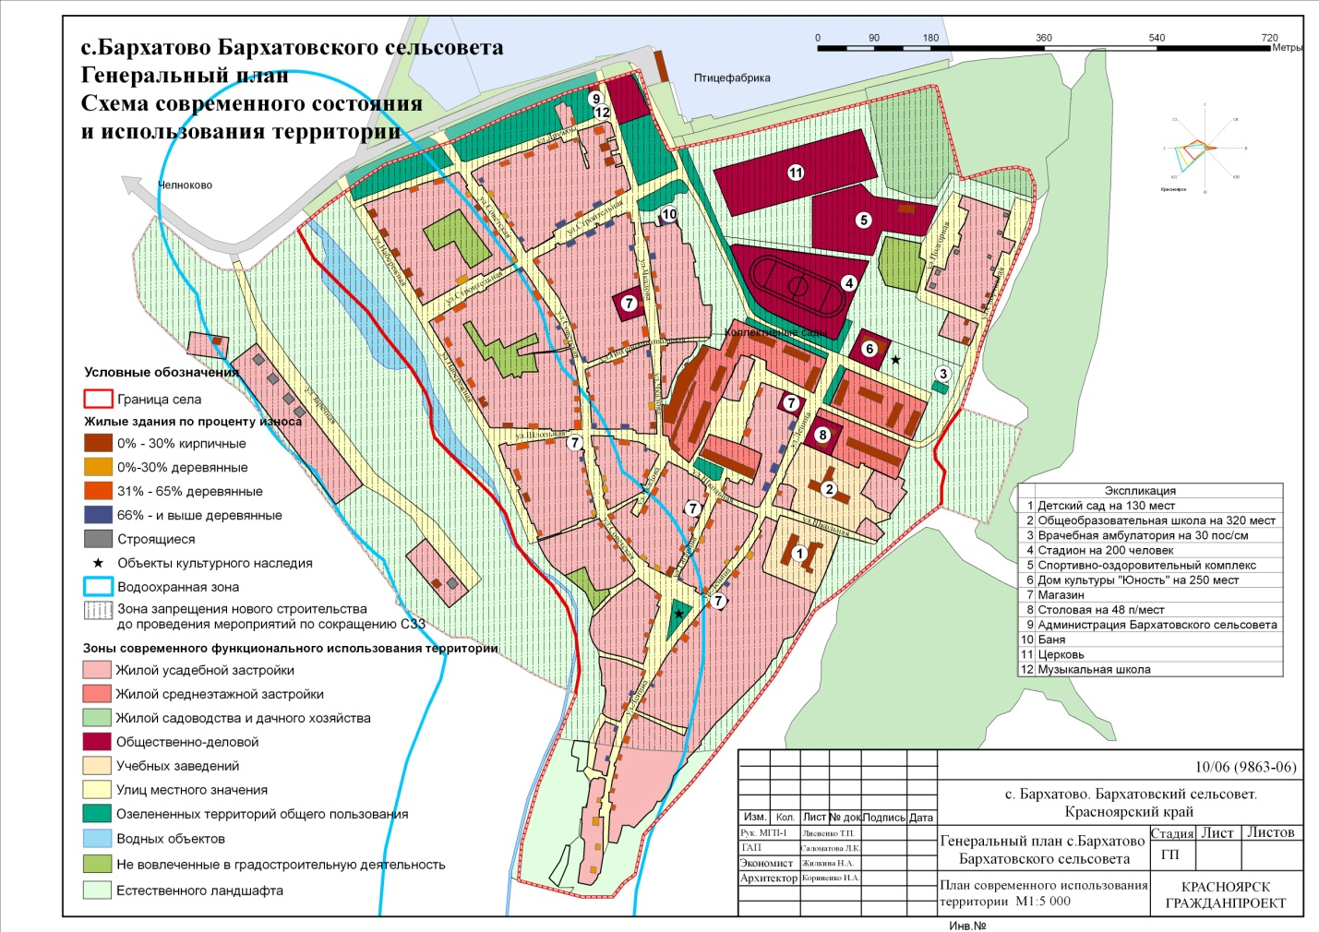

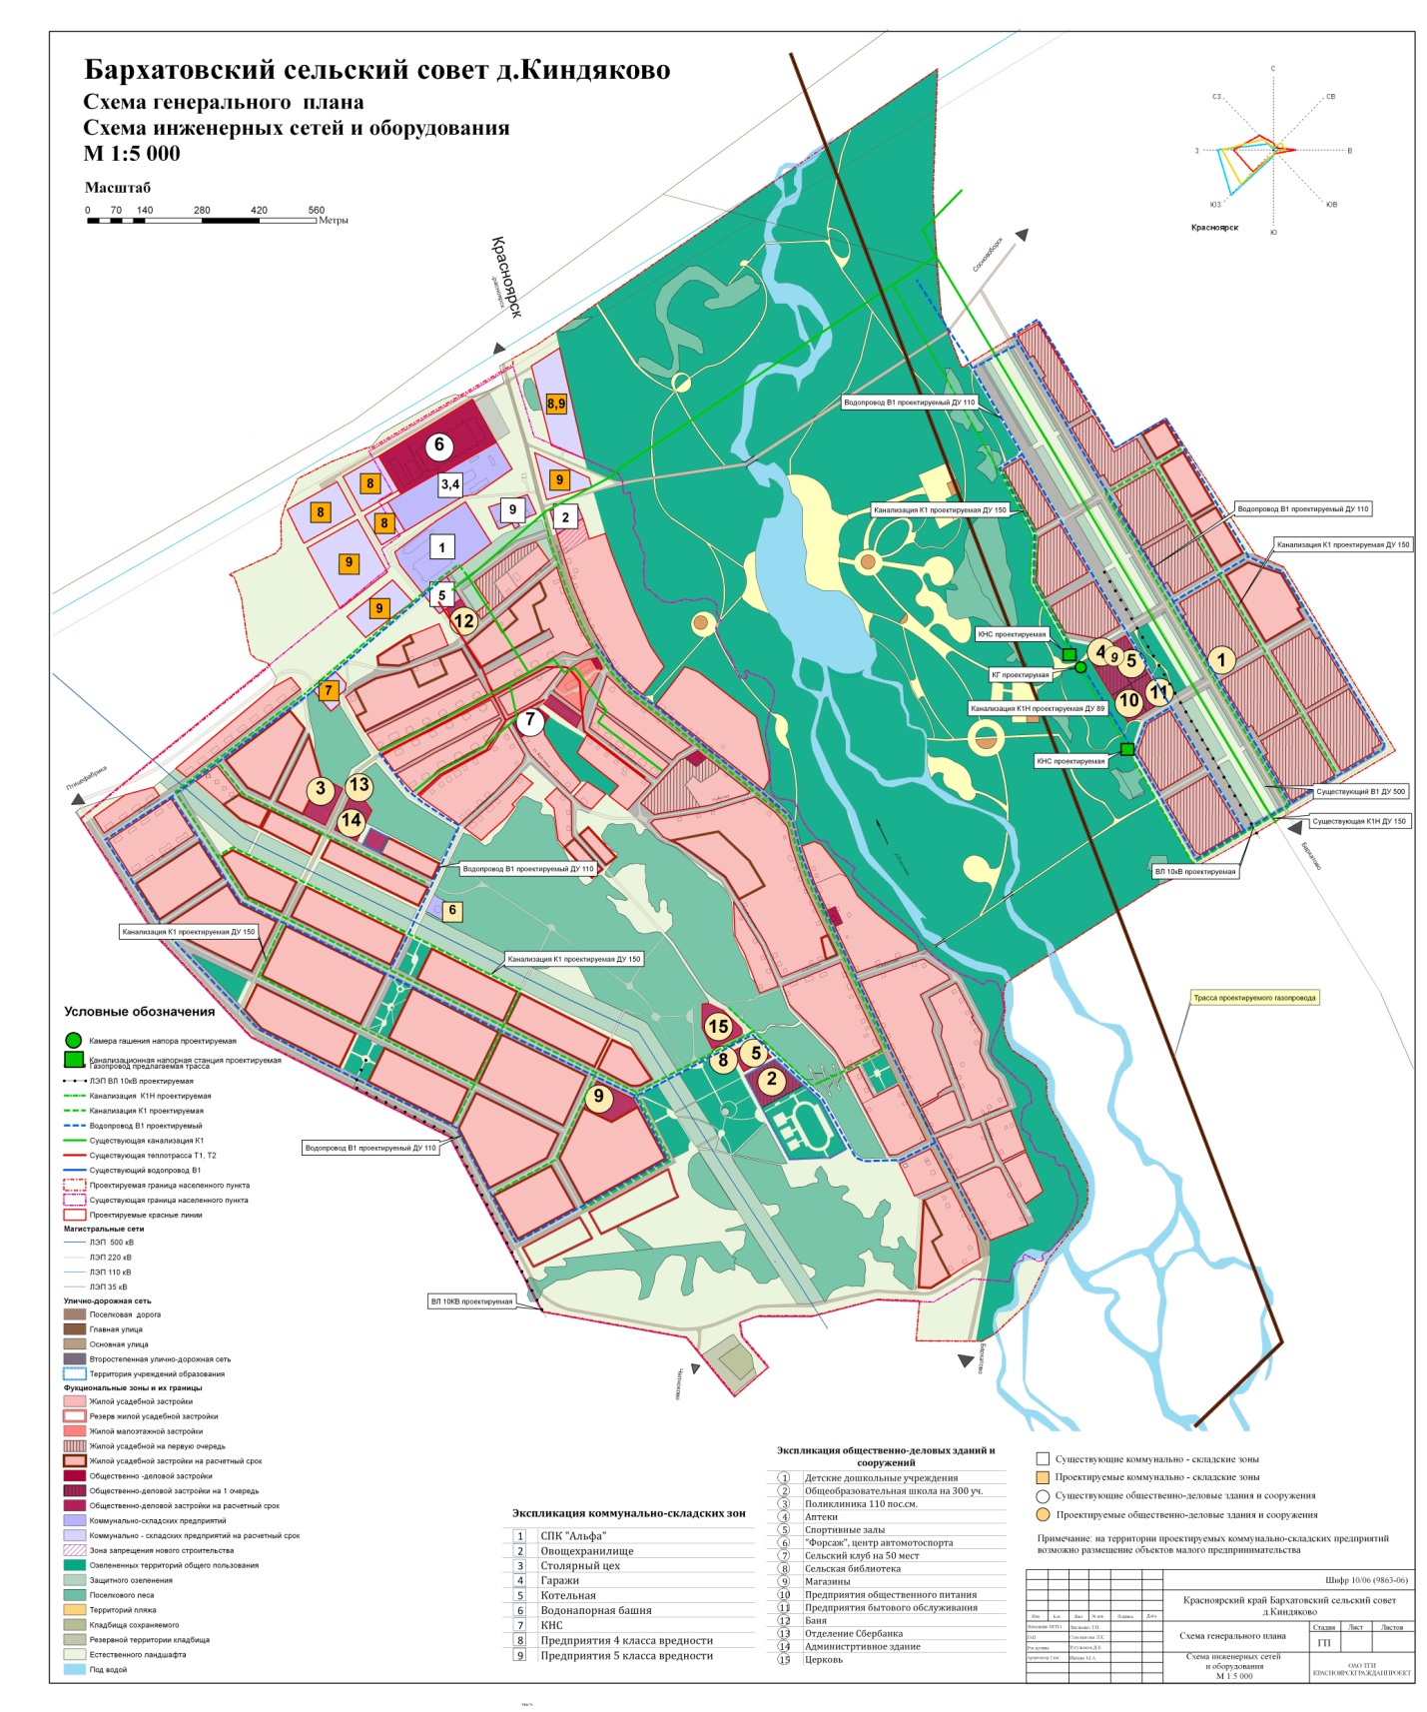

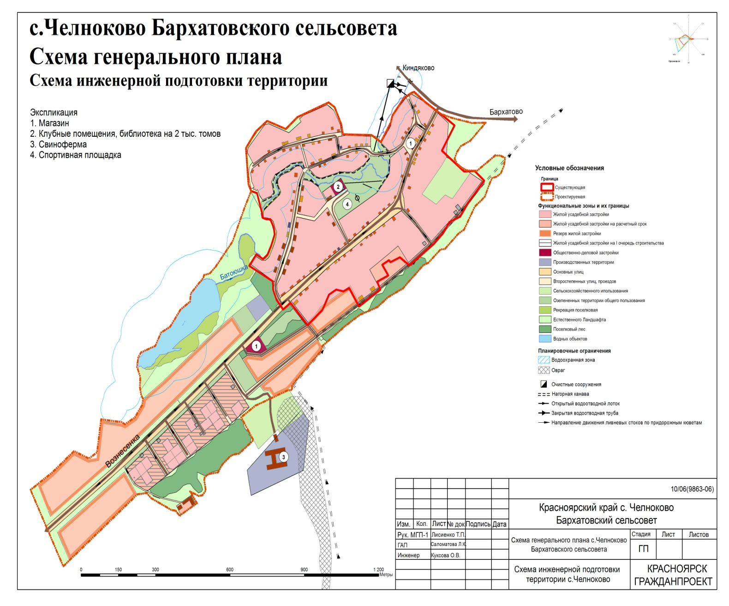

- Характеристика системы теплоснабжения с. Бархатово.
Тепловые сети протяженностью 7 721,9 м в 2-трубном исчислении, материал – стальные трубы, тепловых камер – 139 шт., система прокладки канальная подземная.
Балансовая стоимость – 30906543,47 руб.
Остаточная стоимость – 392400,60 руб.
Износ – 98%
Тепловые сети приняты в муниципальную собственность от Птицефабрики «Бархатовская» без передачи технической и проектной документации. В настоящее время есть технический паспорт.
Тепловые сети находятся в муниципальной собственности Бархатовского сельсовета, переданы по договору аренды № 12 от 01.07.2007 года ООО «Лифтремонт» во временное пользование.
Источник теплоснабжения – котельная ОАО «Птицефабрика Бархатовская».
Разграничение балансовой принадлежности тепловых сетей и эксплуатационной ответственности определен тепловой колодец № 1.
Учет тепловой энергии отпускаемой ОАО «Птицефабрика Бархатовская» осуществляется в пункте учета тепла, находящегося на территории, до границы раздела 120 - 150 м.
Теплоноситель возвращаемый по обратному трубопроводу от потребителей с. Бархатово проходит через приборы учета, поступает в магистральный трубопровод и поступает в камеру смешивания, где по прямой линии поступающий теплоноситель догревает обратный теплоноситель до требуемой температуры и подается в прямой трубопровод, который учитывается приборами учета в пункте учета ОАО «Птицефабрика Бархатовская»
Тепловы сети работают по температурному графику 95/70 С.
Тепловые сети находятся в предаварийном состоянии. Учитывая высокий процент износа требуется полная реконструкция существующих тепловых сетей. В первую очередь необходимо заменить наиболее аварийные и наиболее изношенные участки тепловой сети.

Характеристика системы теплоснабжения д. Киндяково.
Тепловые сети протяженностью 1528 м в 2-трубном исчислении, материал – стальные трубы, система прокладки канальная подземная.
Балансовая стоимость – 898 350,00 руб.
Остаточная стоимость – 696 221,25 руб.
Тепловые сети приняты в муниципальную собственность Бархатовского сельсовета в 2012 году от администрации Березовского района. С февраля 2015 года тепловые сети д. Киндяково переданы на праве хозяйственного ведения Муниципальному унитарному предприятию «Жилищно-коммунальный комплекс Бархатовского сельсовета»
Источник теплоснабжения - котельная модульная транспортабельная мощностью 0,8 МВт.
Сети изношены на 87% эксплуатируются с 1985г более 30лет, заменены только аварийные участки около 170 метров. Сети требуют капитального ремонта.

Характеристика системы водоснабжения с. Бархатово
Обеспечение потребителей с. Бархатово услугой холодного водоснабжения осуществляет ООО «Вега», покупая питьевую воду у ОАО «Птицефабрика Бархатовская», которое получает воду из подземных источников водоснабжения артезианских скважин в количестве 2 шт., водонапорных башен в количестве 2 шт., и покупая у МУП «Жилкомсервис» г. Сосновоборск.
Водопроводные сети протяженностью 8196,45м., материал труб - сталь, прокладка подземная, безканальная.
Балансовая стоимость – 201438,51
Остаточная стоимость – 0
Износ 100%
Водопроводные сети приняты в муниципальную собственность от ООО «Птицефабрика Бархатовская» без передачи технической и проектной документации. Водопроводные сети находятся в муниципальной собственности Бархатовского сельсовета и переданы по договору аренды № 12 от 01.07.2007 года ОАО «Лифтремонт» во временное пользование.
Разграничение балансовой принадлежности водопроводных сетей и эксплуатационной ответственности определен водопроводный колодец № 1. Учет объема воды, отпускаемой ОАО «Птицефабрика Бархатовская» осуществляется в пункте учета находящегося на территории птицефабрика. Потребление воды всеми потребителями составляет в среднем 443 куб. м. в сутки. Анализ проб показывает, что вода в системе водоснабжения населения соответствует требованиям СанПин 2.1.4 1074-01 «Питьевая вода. Гигиенические требования к качеству воды централизованных систем питьевого водоснабжения. Контроль качества»
Техническое состояние системы водоснабжения характеризуется высокой степенью износа труб. Потери воды в сетях в год 32-40%.
Произведена замена участков труб за период 2008-2014гг: ВК88-ВК101, ВК104-ВК106, ВК61-ВК60, ВК57-ВК56, ВК130-ВК131, ВК11-ВК23, ВК9-ВК10, Вк146-ВК148, ВК13А-ВК12, ВК121-Школьная1, ВК41-ВК49.
Водопроводные сети находятся в аварийном состоянии. Нуждается в полной замене – 7,6 км.
Для решения проблемы с холодным водоснабжением необходим комплексный подход к решению этого вопроса. Главной целью должно стать обеспечение населения с. Бархатово питьевой водой нормативного качества и в достаточном количестве.

Характеристика системы водоснабжения д. Киндяково
Водопроводные сети протяженностью 4432,0 м., материал труб - сталь, прокладка подземная, безканальная.
Балансовая стоимость – 1 873,550 руб.
Остаточная стоимость – 1 452 001,16 руб.
Износ 22,5%
Водопроводные сети приняты в муниципальную собственность Бархатовского сельсовета в 2012 году от администрации Березовского района. С февраля 2015 года водопроводные сети д. Киндяково переданы на праве хозяйственного ведения Муниципальному унитарному предприятию «Жилищно-коммунальный комплекс Бархатовского сельсовета»
В 2016г ведутся работы по замене части центрального водопровода на пластиковую тубу протяженностью 2км. от водораздела с г. Сосновоборск до улице Чапаева в д. Киндяково

Характеристика системы водоотведения с. Бархатово
Канализационные сети протяженностью 2405м., материал труб – чугун, смотровых колодцев – 68 шт.
Балансовая стоимость – 223033,59 руб.
Остаточная стоимость – 0
Износ 100%
Канализационные сети приняты в муниципальную собственность Бархатовского сельсовета от ОАО «Птицефабрика Бархатовская» без передачи технической и проектной документации. Канализационные сети переданы по договору аренды № 12 от 01.07.2007 года во временное пользованиеООО «Лифтремонт».
Водоотведение сточных вод осуществляется в канализационный коллектор ОАО «Птицефабрика Бархатовская» для дальнейшей транспортировки и очистки.
Разграничение балансовой принадлежности канализационных сетей и эксплуатационной ответственности определено Актом раздела границ- КНС ОАО «Птицефабрика Бархатовская» на ул. Чкалова. Приборов учета объема стоков нет.
Техническое состояние системы водоотведения характеризуется высокой степенью износа колодцев и труб, нуждаются в замене 1,8 км.

Характеристика системы водоснабжения д. Челноково
Водоснабжение деревни Челноково осуществляется из подземного водозабора.
Источником водоснабжения служат две скважины. (1 рабочая, 1 нерабочая).

Подача воды из скважины осуществляется непосредственно в разводящую сеть. В качестве регулирующей емкости используется водопроводная башня емкостью 25куб м. расположенная по ул. Лесная в здании №3. Наполнение ее производится изскважин глубиной по 140 метров, электронасосами. По водопроводной сети общей протяженностью 1999.6 метров, самотеком вода поступает в квартиры и колонки жителей д. Челноково.
Накопительная емкость водопроводной башни - является единственным источником водоснабжения населения. Из-за отсутствия системы очистки , вода при запуске имеет оранжевый оттенок возможно примесь ржавчины, при анализе воды установлено не большое отклонение от ПДК по оксиду железа.
Сети водопровода проложены на 90% пластиковой трубой. По улице Ленина замена была в 2005г и по улице Октябрьской в 2012г от скважины до улицы Ленина металлическая труба ремонт в 2009г.

Характеристика системы водоотведения в д. Киндяково
Канализационные сети протяженностью 3314 м., материал труб – чугун.
Балансовая стоимость – 1358470,00 руб.
Остаточная стоимость – 962249,70 руб.
Износ 100%
Канализационные сети приняты в муниципальную собственность Бархатовского сельсовета в 2012 году от администрации Березовского района. С февраля 2015 года водопроводные сети д. Киндяково переданы на праве хозяйственного ведения Муниципальному унитарному предприятию «Жилищно-коммунальный комплекс Бархатовского сельсовета
Как централизованная система не работают отсутствует перекачивающая насосная станция , существующая ранее КНС в собственности ООО " Партнер" в аварийном состоянии. Вывоз жидких отходов осуществляется ассенизаторской машиной в коллектор с. Бархатово. Необходимо предусмотреть средства на строительство перекачивающей КНС в д. Киндяково.

- Постановка проблемы и обоснование необходимости разработки программы
Кризисное состояние жилищно-коммунального хозяйства характеризуется дотационностью отрасли и неудовлетворительным финансовым положением, высокой затратностью, отсутствием экономических стимулов снижения издержек на производство коммунальных услуг, неразвитостью конкурентной среды и, как следствие, высокой степенью износа основных фондов, неэффективной работой предприятий, большими потерями энергии, воды и других ресурсов. Необходимых собственных средств для надежной и устойчивой работы жилищно-коммунального комплекса в его сегодняшнем виде нет по отдельности ни у одной из заинтересованных сторон: государства, местных властей, предприятий и населения. Поэтому для выхода жилищно-коммунального хозяйства из кризиса необходимо объединить средства всех заинтересованных сторон.
Состояние жилищно-коммунального комплекса Бархатовского сельсовета требует значительных капитальных вложений, направленных на реконструкцию и модернизацию объектов коммунальной инфраструктуры, строительство новых объектов с применением современных технологий и материалов.
Основными факторами, оказывающими негативное влияние на деятельность жилищно-коммунального хозяйства, качество предоставления коммунальных услуг, использование природных ресурсов, состояние окружающей среды, являются высокий уровень износа коммунальной инфраструктуры, ее технологическая отсталость и неоснащенность. Уровень износа объектов коммунальной инфраструктуры на территории Бархатовского сельсовета в среднем 70 %.
Несмотря на все положительные изменения, произошедшие за последние годы, не все намеченное удалось реализовать в полном объеме, и кардинального изменения ситуации достигнуть не удалось. Положение дел в этой отрасли на территории муниципального образования Бархатовский сельсовет остается сложным.
Для решения проблемы перехода к устойчивому функционированию и развитию жилищной сферы, приведения существующей коммунальной инфраструктуры в соответствие со стандартами качества необходимо обеспечить масштабную реализацию инвестиционных проектов модернизации объектов коммунального комплекса.
Принятие подпрограммы обусловлено необходимостью предупреждения ситуаций, которые могут привести к нарушению функционирования систем жизнеобеспечения населения, предотвращения критического уровня износа основных фондов жилищно-коммунального комплекса края, повышения надежности предоставления коммунальных услуг потребителям требуемого объема и качества, модернизации коммунальных систем инженерного обеспечения муниципального образования Бархатовский сельсовет, эффективного производства и использования энергоресурсов.
Аварийно-восстановительный ремонт сетей и оборудования систем водоснабжения, коммунальной энергетики уступает место планово-предупредительным работам. Это ведет к снижению надежности работы объектов коммунальной инфраструктуры. Количество зафиксированных аварий и аварийных ситуаций на 10 км сетей водоснабжения муниципального образования достигает 4 случая, на сетях теплоснабжения данный показатель ниже и составляет 2 случая на 10 км сетей.
При реализации мероприятий подпрограммы предлагается достичь следующих результатов: - заменить 2 км аварийных инженерных сетей, из них:
Тепловых –0.3км
Водопроводных – 2 км
Канализационных – 0.2 км

- Основная цель, задачи, сроки и этапы выполнения программы, целевые индикаторы
Исполнителем программы, главным распорядителем бюджетных средств является Администрация Бархатовского сельсовета.
Администрация Бархатовского сельсовета осуществляет:
- непосредственный контроль за ходом реализации программы;
- подготовку отчетов о реализации программы и направление
их ответственному исполнителю Программы.
Выбор программных мероприятий основывается на том, что эффективная реализация органами местного самоуправления закрепленных за ними полномочий непосредственно зависит от технического состояния объектов ЖКХ.
Целью программы является повышение надежности функционирования систем жизнеобеспечения населения.
Для достижения поставленной цели необходимо решение следующих задач:
- повышение эффективности функционирования систем коммунальной инфраструктуры, нормативная замена ветхих инженерных сетей;
Срок реализации программы – 2017-2021 годы.
Целевым индикатором программы, является снижение износа объектов коммунальной инфраструктуры.
Показатели результативности программы характеризуют следующие значения:
Замена 2.5 км аварийных инженерных систем (канализационных, водопроводных, тепловых)
Перечень целевых индикаторов программы на весь период действия по годам ее реализации приведен в приложении № 1 к программе.

  - Механизм реализации программы
Средства местного бюджета направляются на повышение эксплуатационной надежности объектов коммунальной инфраструктуры муниципального образования.
Средства местного бюджета направляются на проведение модернизации коммунальных систем инженерного обеспечения муниципального образования.

  - . Управления программой и контроль за ходом ее выполнения

Контроль за эффективным использованием средств местного бюджета осуществляется Администрацией Бархатовского сельсовета путем рассмотрения отчетов об использовании средств, выделенных на реализацию программы с приложением документов, подтверждающих осуществление расходов.
Ответственность за достоверность представляемых отчетных данных
по объемам выполненных работ и направлениям использования выделенных средств возлагается на органы местного самоуправления в соответствии
с действующим законодательством.
В рамках осуществления контроля за ходом реализации программы Администрация Бархатовского сельсовета вправе запрашивать у специалистов местного самоуправления необходимые документы и информацию, связанные с реализацией Подпрограммы.
Контроль за целевым использованием средств местного бюджета осуществляет Муниципальное казенное учреждение «Централизованная бухгалтерия Бархатовского сельсовета».
Обеспечение целевого расходования бюджетных средств осуществляется Администрацией Бархатовского сельсовета.
Специалисты местного самоуправления представляют в Администрацию Бархатовского сельсовета отчет об использовании средств:
- ежеквартально не позднее 10-го числа второго месяца, следующего за отчетным;
- по итогам года - не позднее 15 января года, следующего за отчетным периодом.
Ежеквартальные и годовые отчеты о реализации программы формируются по форме и содержанию в соответствии с требованиями, установленными порядком принятия решения о разработке муниципального образования Бархатовский сельсовет, их формировании и реализации.
Годовой отчет о реализации программы должен содержать:
- информацию об основных результатах, достигнутых в отчетном году, включающую качественные и количественные характеристики состояния установленной сферы деятельности, которые планировалось достигнуть в ходе реализации программы, и фактически достигнутое состояние;
- сведения о достижении значений целевых индикаторов программы
с обоснованием отклонений по показателям, плановые значения по которым не достигнуты;
- описание результатов реализации мероприятия программы
в отчетном году, а так же информацию о запланированных,
но не достигнутых результатах (с указанием причин);
- анализ последствий не реализации мероприятия программы и анализ факторов, повлиявших на реализацию (не реализацию);
- информацию об использовании бюджетных ассигнований местного бюджета и иных средств на реализацию программы с указанием плановых и фактических значений с расшифровкой по главным распорядителям средств краевого бюджета, мероприятиям и годам реализации программы;
- конкретные результаты реализации программы, достигнутые
за отчетный год, в том числе информацию о сопоставлении показателей затрат
и результатов при реализации программы, а также анализ результативности бюджетных расходов и обоснование мер по ее повышению.

6.3. Оценка социально-экономической эффективности
Реализация мероприятий Подпрограммы будет способствовать повышению надежности функционирования систем жизнеобеспечения населения, предотвращению ситуаций, которые могут привести к нарушению функционирования систем жизнеобеспечения населения.
Технико-экономическая эффективность реализации Подпрограммы определяется:
- увеличением срока эксплуатации объектов инженерной инфраструктуры, источников теплоснабжения, водоснабжения и систем водоотведения;
- снижение потерь энергоносителей в инженерных сетях за счет применения современных материалов;
- снижение удельного расхода энергоресурсов за счет внедрения энергосберегающих технологий и оборудования.
В результате реализации мероприятий Подпрограммы планируется достигнуть:
Заменить 5 км аварийных инженерных сетей.

6.4. Мероприятия программы
Мероприятия Подпрограммы приведены в приложении № 2
к программе.

Приложение № 1
к муниципальной программе комплексное развитие
систем коммунальной инфраструктуры
муниципального образования Бархатовский
сельсовет на 2017-2021 годы.

Перечень целевых индикаторов программы «Комплексное развитие
систем коммунальной инфраструктуры
муниципального образования Бархатовский
сельсовет на 2017-2021 годы»

№  п/п | Цель, целевые индикаторы | Единица  измерения | Источник  информации | 2015 год | 2016 год | 2017год | 2018 год | 2019 год
 | Цель. Повышение надежности функционирования систем жизнеобеспечения населения;
. | 1. Замена аварийных инженерных сетей, из них |  | Администрация Бархатовского сельсовета
 | тепловых | км |  |  | 0.3
 | водопроводных | км |  |  | 2.0
 | канализационных | км |  |  | 0.2

Приложение № 2
к муниципальной программеКомплексное развитие
систем коммунальной инфраструктуры
муниципального образования Бархатовский
сельсовет на 2017-2021 годы.

Перечень мероприятий программы «Комплексное развитие
систем коммунальной инфраструктуры
муниципального образования Бархатовский
сельсовет на 2017-2021 годы»
«Наименование подпрограммы, задачи, мероприятий | ГРБС | Код бюджетной классификации |  |  |  | Расходы (тыс. руб.), годы |  |  |  | Ожидаемый результат от реализации подпрограммного мероприятия  (в натуральном выражении)
 |  | ГРБС | РзПр | ЦСР | ВР | 2015 год | 2016 год | 2017 год | Итого на 2017-2021 годы
Цель. Повышение надежности функционирования систем жизнеобеспечения населения;

Задача. Предотвращение критического уровня износа объектов коммунальной инфраструктуры.
Мероприятие:
- Расходы, на реконструкцию находящихся в муниципальной собственности объектов коммунальной инфраструктуры | Администрация Бархатовского сельсовета |  |  |  |  |  | 300 000 | 300 000 |  | Реконструкция инженерных сетей

